Floats parading:
- BRETON FLOAT
Lineup: Ganez The Terrible, Eamaah, Morgasm, Bob Maxwell, J-Flav
- LE NAVIRE ENSTA FLOAT
Lineup: Guigs, Lambert, Karl
- BOGOTA CLUN FLOAT
Lineup: Julio Victoria, Sonico, Dani Boom, Sebass, Brain
- HARIBO PIK FLOAT
Lineup: Soonvibes Filex & Loadjaxx, Soonvibes Tryde & Krytek, Klosman, DND, Adrien Toma
- FESTIMOVE FLOAT
Lineup: Angerfist, Radical Redemption, Miss K8, Crypsis, Day-Mar, Warface, D-Sturb, Artifact
- WE ARE TUNISIA / SOUND OF CARTAGE FLOAT
Lineup: Marwansabb, Aladino, Psiert Jeboukhit, DJ Maroo, DJ Danjer, Sammy Chelly, Lanx Van Naamene, Yassine FT01, Deusex
- HARDPULZ FLOAT
Lineup: Audiofreq, The Pitcher, Regain, Neroz, Jones, The Outside Agency, DJ Son, Meggido, Iridium, The Frenchy, Dario, Insuspect
- NRJ & SAM FLOAT
NRJ EXTRAVADANCE resident DJs
Once the parade is over, do not forget that the show goes on with Techno Parade
En savoir plus sur https://www.sortiraparis.com/scenes/concerts-music/articles/30970-techno-parade-in-paris-september-2017/lang/en#iuTgBqGx13YCmP16.99

https://www.sortiraparis.com/scenes/concerts-music/articles/30970-techno-parade-in-paris-september-2017/lang/en

http://www.technoparade.fr/infos-pratiques/
http://www.technoparade.fr/videos/
http://www.technoparade.fr/tekno-risques/
http://www.technoparade.fr/partenaires/

parcours de 2017:
PARCOURS :
Quai François-Mitterrand (midi) /
- Quai du Louvre /
- Quai de Mégisserie /
- Quai de Gesvres /
- Quai de l’Hôtel de ville /
- Quai des Célestins /
- Boulevard Morland /
- Quai de la Râpée /
- Boulevard Diderot /
- Place de la Nation
Read more at : https://www.evous.fr/Le-parcours-de-la-Techno-Parade-Paris-1137033.html#Azjw5C9jwm62drO0.99
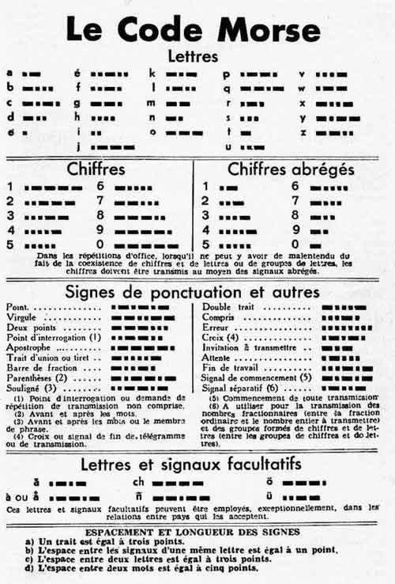

. .-.-.- | -...- =
, --..-- | ...-. (compris)
: ---… | ........ Erreur !
..--.. ? | .-.-. x (croix)
‘ .----. | -.- Invitation à transmettre
(-) -....- | .-... Attente
/ (barre de fraction) -..-. | ...-.- Fin de travail
() -.--.- | (signal de commencement) -.-.-
(souligné) ..--.- | .-..- (signal séparatif) (E)

La première techno parade est créé à paris en 1998, puis reprise par l’association technopole afin de promouvoire et populariser la culture électronique.
c’est un défiler de véhicules

